监督学习
- 什么是监督学习
- 给算法一个数据集，其中包含正确答案。算法的目的就是给出更多的正确答案。
- 同样也被称为回归问题（设法预测连续值的属性）
- 监督学习例子
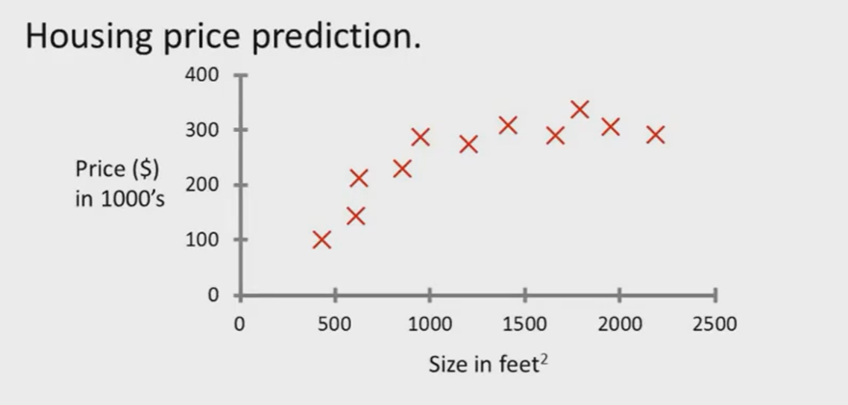
提供房子面积和价格的例子，通过监督学习预测给定面积下的房子的大致价格。

无监督学习
- 什么是无监督学习
- 与监督学习相比，提供的数据集中没有任何标签（或都具有相同标签）。算法自己将数据进行划分（聚类算法）
- 无监督学习例子
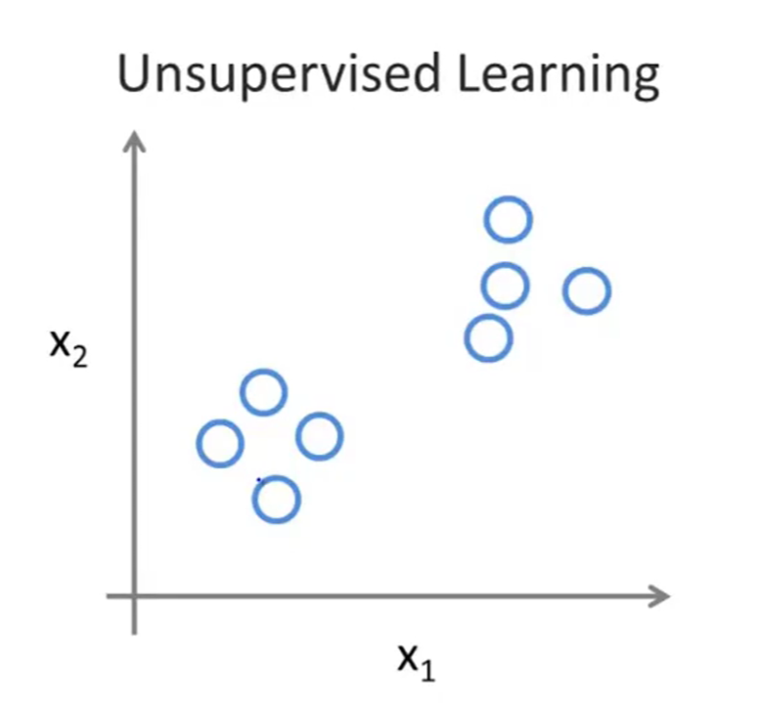
数据集不带有任何标签，算法会将数据集划分为两簇。

